Plátna Muchovy Slovanské epopeje jsou nainstalována v Moravském Krumlově, výstava začne na přelomu července a srpna.

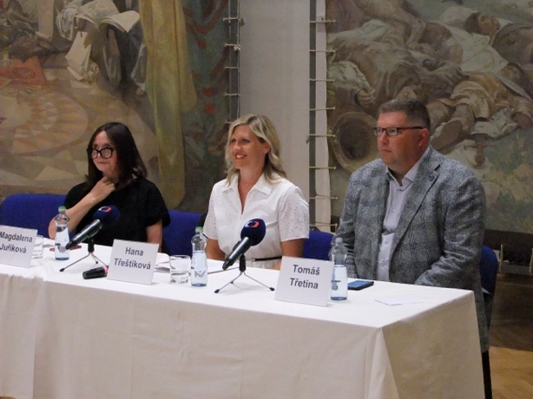
V uplynulých několika týdnech byla za přísných bezpečnostních opatření do zámku v Moravském Krumlově převezena z depozitáře kompletní Slovanská epopej. Na instalaci pláten ve zrekonstruovaných sálech zámku i nastavení ideálních klimatických podmínek dohlíželi odborníci a restaurátoři z Galerie hl. m. Prahy, která dílo cyklus pláten spravuje.

„Dnes jsme spolu s galerijními odborníky přímo na místě provedli závěrečnou inspekci, aby Moravský Krumlov mohl Slovanskou epopej vystavit veřejnosti na následujících pět let. Jsem velice ráda, že Epopej bude konečně opět viset a návštěvníci se budou moci těšit její krásou
a majestátností,“ doplňuje Hana Třeštíková, pražská radní pro oblast kultury, výstavnictví
a cestovního ruchu.

„Všechna plátna byla úspěšně nainstalována, dolaďujeme některé detaily a experti zároveň provádí poslední prohlídky obrazů před spuštěním testovacího provozu,“ říká starosta Moravského Krumlova a senátor Tomáš Třetina. Dvacet monumentálních pláten Alfonse Muchy z počátku 20. století Praha na pět let zapůjčila jihomoravskému městu, kde bylo dílo vystaveno již v letech 1963 až 2011.

Praha spolu s Galerií hlavního města stanovila pro zapůjčení a vystavení děl nesmírné historické hodnoty Moravskému Krumlovu přísné podmínky, ať už jde o bezpečnost, úroveň a kvalitu výstavních prostor či osvětlení, stálou teplotu a vlhkost apod. Samotný převoz pláten zajišťovala v průběhu června a července společnost Kunstrans Praha, která se na přepravu umělecký děl specializuje. Pro transport obrazů, z nichž největší měří dokonce 8x6 metrů, použili klimatizované boxy a kamiony.

Přímo na zámku plátna instaloval se svým týmem akademický malíř a restaurátor Tomáš Berger. Moravský Krumlov investoval do zdokonalení výstavních podmínek postupně přes 50 milionů korun. Místní zámek tak aktuálně splňuje nejvyšší evropské parametry pro vystavení uměleckých děl. „Slovanská epopej je součástí genia loci Moravského Krumlova již dlouhá desetiletí. Věříme, že výstava přitáhne nejen návštěvníky z České republiky, ale i milovníky secese z celé Evropy,“ vysvětluje starosta Tomáš Třetina.

Magdalena Juříková, ředitelka Galerie hlavního města Prahy: „Jako správci tohoto významného díla jsme spokojeni s podmínkami, které Moravský Krumlov vytvořil pro návrat epopeje. Diametrálně se liší od těch, z kterých byla před deseti lety odvážena. Věříme, že k ní brzy veřejnost obrátí svou pozornost a bude tak zhodnoceno úsilí nás všech o její opětovné zpřístupnění. Dílo Alfonse Muchy může napomoci budoucí revitalizaci celého objektu, který si to díky svým architektonickým kvalitám rozhodně zaslouží, a nakonec i samotnému regionu k jeho prosperitě.“

Zkušební provoz výstavy Slovanské epopeje bude zahájen na přelomu července a srpna. Vzhledem k opatřením v souvislosti s Covid-19 je omezeno množství návštěvníků, kteří výstavu mohou navštívit.

Z toho důvodu je nejlepší pořídit vstupenku na webovém
portálu www.mucha-epopej.cz , kde si člověk zakoupí vstupenku na konkrétní čas. Plné vstupné bude za 250 Kč.

Slovanská epopej je cyklus dvaceti velkoformátových pláten, v nichž malíř Alfons Mucha interpretoval dějiny slovanských národů. Cyklus vznikal v letech 1912–1926 v ateliéru na zámku Zbiroh na zakázku mecenáše umění Charlese R. Crana. Mucha jednotlivě dokončované obrazy
v průběhu let postupně předával Praze. Celá epopej byla poprvé vystavena v roce 1928
ve Veletržním paláci v Praze.

Moravský Krumlov 19. 7. 2021

